ЗАДАНИЯ
для проведения олимпиады по краеведению в
МБОУ Республики Крым
1 вариант
Теоретический тур
Тестовые задания (За правильный ответ по 1 баллу)
1. Назовите город, который образно называют «Воротами Крыма»:
а) Джанкой; б) Симферополь; в) Севастополь.
2. В каком городе находится картинная галерея И.К.Айвазовского:
а) Феодосия; б) Керчь; в) Алушта.
3. Детский лагерь «Артек» находится у подножия горы:
а) Аю-Даг; б) Чатыр-Даг; в) Демерджи.
4. Дом музей А.П.Чехова находится в:
а) Судаке; б) Ялте; в) Евпатории.
5. Херсонес — это:
а) заповедник; б) заповедный город.
6. Где находится Генуэзская крепость?
а) Красноперекопск; б) Судак; в) Керчь
7. Назовите города герои Крыма:
а) Керчь; б) Севастополь;
в) Евпатория; г) Симферополь.
8. Какой город был основан в конце 18 века как крепость и главная база Черноморского флота?
а) Судак; б) Севастополь
в) Керчь; г) Ялта
9. Какой вулканический массив является «визитной карточкой» Крыма?
а) Карадагский; б )Аю-Даг; в) Кастель.
10. Назовите самого крупного дельфина Черного моря:
а) афалина; б) азовка; в) белобочка.
11. Самый високий водопад в Крыму:
а)Учансу; б) Головкинского; в) Джур-Джур;
г) Хрустальный; д) Кизил-Коба.
(За правильный ответ по 4 балла)
12. Установите соответствие между лечебными факторами:
1. Солнечные ванны А) Бальнеотерапия (1Б; 2В; 3Г; 4А)
2. Черноморская вода Б) Гелиотерапия
3. Песочные ванны В) Талассотерапия
4. Лиманные грязи Г) Псаммотерапия
13. По какому принципу составлен логический ряд и какое слово лишнее?
Салгир, Альма, Кача, Донузлав (реки по площади басейна, от самого большого к меньшему, лишнее слово — Донузлав
Практический тур
14. Заполните таблицу по примеру (За правильный ответ 8 баллов)
№п/п | Название | Объект | Местонахождение
1 | Качи-Кальон | Пещерный город | Бахчисарайский район
2 | Карамрун | мыс | Тарханкут
3 | Ай-Юдаг | гора | Гурзуф
4 | Бодрак | река | Приток Альмы
5 | Качи-Кальон | пещерный монастырь | Бахчисарайский р-н

15 Объясните топонимы: (За правильный ответ 3 балла)
Название | Перевод | Название | Перевод
Аджи-Су | горькая, сол. вода | Биюк-Исар | большое укрепление
Альма | яблоко | Куш-Кая | птичья скала (орлиная)
16. Объясните содержание терминов: (За правильный ответ одного термина по 2 балла)
падение реки – разность высот истока и устья реки
карст – процесс растворения, размыва водой карстующихся пород
17. Определите ошибки в тексте (За правильный ответ 6 баллов)
Крымский остров (полуостров) расположен на востоке (юге) Украины и занимает небольшую по площади территорию - 27 тыс.кв. км (с учетом территории г. Севастополя). Своей формой Крым напоминает искаженный ромб - "самой великолепной медалью на груди Земли ", как говорил о нём чилийский поэт Пабло Неруде. Крайняя южная (северная) точка полуострова - Перекопский перешеек (46`15`с.ш.) удалена от крайней северная (южной) точки - мыс Сарыч (44`23`с.ш.) на 207 км. Крайняя восточная (западная) точка - мыс Кара-Мрун на Тарханкутском п-ове (32`30`в.д.) удалена от крайней восточной точки - мыс Фонарь на Керченском п-ове (36`40`в.д.) на 324 км. Узкая,7 км. часть суши на севере соединяет полуостров с материком, а 5км. - ширина Керченского пролива на востоке, отделяет его от Таманского полуострова Грузии (России).
 | Географические ошибки | Правильный ответ
1 | остров | полуостров
2 | На востоке | юге
3 | южная | северная
4 | северная | южной
5 | восточная | западная
6 | Грузии | России
(За правильный ответ 20 баллов.)
18. Что за памятник изображен на картинке? Где он расположен, чему посвящен и что написано на постаменте?
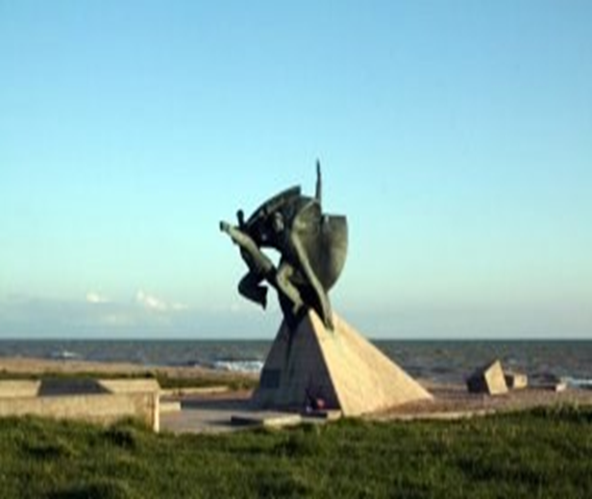
В 6 км от Евпатории. На морском берегу, на месте гибели тральщика "Взрыватель" 7 июня 1970 года открыт девятиметровый монумент из бронзы и бетона, изображающий бросающихся в атаку моряков-десантников. На постаменте надпись: "Ваш подвиг Отчизну славит. Награда ему — бессмертие".

2 вариант

Теоретический тур
Тестовые задания (За правильный ответ по 1 баллу)
1. Средневековое название г. Евпатория?
а) Каффа; б) Гезлёв; в) Корчев; г) Корсунь.
2. Назовите посёлки, которые появились на свет в начале XX в. благодаря первым российским авиаторам?
а) Кача; б) Орловка; в) Остряково; г) Планерское.
3. Какая гора Крыма по происхождению является магматической интрузией?
а) Ай-Петри; б) Аю-Даг; в) Демерджи; г) Кошка.
4. Назовите единственный город в Крыму сохранивший название с античных времён:
а) Евпатория; б) Симферополь;
в) Феодосия
5. В 40-х г.г. XX века в Крыму был обнаружен саркофаг скифского царя:
а) Атея; б) Аргота; в) Нимфея; г) Скилура.
6. Кто автор этих строк:
«В человеке должно быть всё прекрасно: и лицо, и одежда, и душа,и мысли».
а) А.С. Пушкин; б) А П. Чехов;. в) В.Г. Короленко
7. Самый високий водопад в Крыму:
а) Учансу; б) Головкинского; в) Джур-Джур; г) Хрустальный.
8. Кто из исследователей Крыма был вице-губернатором в 1783 году?
а) Зуев; б) Габлиц; в) Палас.
9. Назовите автора Панорамы «Оборона Севастополя 1854-1856 гг.»:
а) художник Ф.О. Рубо; б) художник И.К.Айвазовский; в) художник К. Босолли.
10. Установить соответствие между датами и событиями
1. 1608 А. Крымская война 1-Б 2-В 3-А
2. 1616 Б. Поход на Крымское ханство
3. 1853 – 1856 В. Поход на Кафу
(За правильный ответ 4 балла)
11. На какие физико-географические области делится крымская степная провинция?
а) Северо-крымская низменная степь; б) Присивашско- приазовская степь;
в) Тарханкутская возвышенно-равнинная степь; г) Центрально-крымская равнинная степь;
д) Нижнеднепровская степь; е) Керченская холмисто-грядовая степь.
(За правильный ответ 8 баллов)
Практический тур
13. Установите соответствие: (За правильный ответ 4 балла)
- Самое разрушительное землетрясение в Крыму А) 422 год до н.э
- Основание Херсонеса Б) 1239 год
- Крым вошел в состав Российской империи В) 1783 год
- Татаро-монгольские завоевания в Крыму Г) 1927 год
14. Заполните таблицу по примеру (За правильный ответ 6 баллов)
№ | Название | Объект | Местонахождение
1 | Качи-Кальон | Пещерный город | Бахчисарайский район
2 | Неаполь-Скифский | древний город, столица | Симферополь
3 | Ласпи | пгт | Севастополь, ЮБК
4 | Тузла | остров | Керченский пролив
5 | Хан-Сарай | дворец | Бахчисарай
6 | Куль-Оба | курган | Керчь
7 | Суук-Коба | пещера | Чатыр-Даг
15. Объясните топонимы: (За правильный ответ 5 баллов)
Название | Перевод | Название | Перевод
Кара – Бурун | чёрный мыс. | Супун – гора | мыльная гора
Эклизи – Бурун | церковный утёс. | мыс Плака | плоский камень
гора Опук | удод – птица.
16. Объясните содержание терминов: (За правильный ответ одного термина 2 балла)
акинак – короткий скифский меч
городище – укрепленное древнее поселение,
донжон – главная, отдельно стоящая башня внутри крепости
(За правильный ответ 6 баллов)
17. Найдите ошибки в тексте, запишите их в таблицу и дайте правильные ответы
После победы в Сталинградской битве, послужившей началом коренного перелома в ходе Великой Отечественной войны, советские войска перешли в наступление по всему фронту. Попытка немецко-фашистской армии развернуть в июле 1943 года наступательную операцию в районе Курска и Белой церкви завершилась ее сокрушительным разгромом в Курской битве. Продолжая наступление, советские войска осенью 1945 года вышли на подступы к Крыму. Войска 4-го Украинского фронта под командованием генерала армии А.В.Тухачева во второй половине октября 1945 года освободили Мелитополь и вышли к Перекопу, Войкова и Каховки.
 | Правильный ответ | Не правильный ответ
1 | Белгорода | Белой церкви
2 | 1943 | 1945
3 | Ф. И. Толбухина | А.В.Тухачева
4 | 1943 | 1945
5 | Сивашу | Войкова
6 | Геническу. | Каховки
(За правильный ответ 20 баллов.)
18. Что за памятник изображен на картинке? Где он расположен, чему посвящен?
Памятник Затопленным кораблям — своеобразная эмблема города, самый знаменитый воинский памятник Севастополя. Он изображен на советском гербе Севастополя, действующем и поныне.
Памятник замечателен не только красотой облика, пронизанного морской романтикой, но и необычностью события, которому он посвящен.
Англо-французский флот, подошедший в сентябре 1854 года к Севастополю, был во много раз мощнее и технически совершеннее Черноморского. Чтобы не допустить его прорыва в гавань, поперек фарватера было затоплено 5 линейных кораблей и 2 фрегата. Экипажи вместе с корабельной артиллерией отправились защищать бастионы.
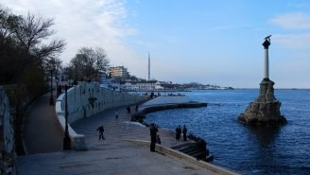
19.Задача (За правильный ответ 10 баллов)
Определите название и долготу города (областного центра Крыма), если его местное время отличается от местного времени Лондона на 2 часа 16 минут?
Решение:
1. 2 часа 16 мин = 136 мин.
2. 136: 4 = 34°
3 Долгота города - 34°, это – Симферополь.

3 вариант
Теоретический тур
Тестовые задания (За правильный ответ по 1 баллу)
1. Смая глубокая скважина для добычи минеральной воды находится в городе: а) Феодосия; б) Евпатория; в) Саки; г) Алушта. 2. Начало географическому изучению Крымского полуострова положили исследования ученого: а) В.Ф.Зуева; б) К.И.Габлица; в) П.С.Палласа; г) В.В.Докучаева.
3. В каком году была учреждена медаль «За оборону Севастополя»?: а) 1942г; б) 1943г; в) 1944г; г)1945г.
4. Самый молодой генерал во время Великой Отечественной войны?
а) П.К. Кошевой; б) И.Е. Петров; в) Н.А.Остряков.
5. Когда Крым был присоединен к «Державе Всероссийской»?
а) 1782; б) 1783; в) 1784.
6. В каком году был основан г. Симферополь?
а) 1783; б) 1784; в) 1785.
7. Крайняя восточная точка Крыма?
а) м. Сарыч; б) м. Карам-рун; в) Перекопский перешеек; г) м. Фонарь.
8. Как называется самая известная глина Крыма, ранее называемое кеффелит, мыльное землей? а) голубая; б) кил; в) белая.
9. В каком городе был создан первый музей древности?: а) Керчь; б) Феодосия; в) Севастополь; г) Судак.
10. Назовите посёлки, которые появились на свет в начале XX в. благодаря первым российским авиаторам?
а) Кача; б) Орловка; в) Остряково; г) Планерское.
11. Расположите в хронологической последовательности народы которые в разное время проживали в Крыму: (пропишите в каком веке?),
а) скифы; б) тавры; в) киммерийцы; г) сарматы._________________________________
(Б, А, В, Г) (скифы VIIв. до н.э.; сарматы IIIв. до н.э; киммерийцы VIв. до н.э; тавры Xв.до н.э.)
Творческие задания и вопросы (За правильный ответ по 4 балла)
12. Приведите в соответствие имена полководцев и воинские подразделения :
А. Горшков С.Г. 1. Отдельная Приморская армия
Б. Крейзер Я.Г. 2. 11 армия
В. Манштейн Э. 3. 51 армия
Г. Петров И.С. 4. Азовская военная флотилия
13. Расставьте события (поставить цифры: 1, 2, 3, 4) в хронологическом порядке
А. Первое наступление немецко-фашистских войск на г. Севастополь
Б. Начало Керченско-Эльтигенской операции
В. Начало обороны советскими войсками Перекопского перешейка
Г. Высадка Керченско-Феодосийского десанта
___________________________________________________________________
Практический тур
14. Заполните таблицу по примеру (За правильный ответ 8 баллов)
№п/п | Название | Объект | Местонахождение
1 | Качи-Кальон | Пещерный город | Бахчисарайский район
2 | Карамрун | мыс | Тарханкут
3 | Ай-Юдаг | гора | Гурзуф
4 | Бодрак | река | Приток Альмы
5 | Качи-Кальон | пещерный монастырь | Бахчисарайский р-н
6 | Неаполь-Скифский | древний город, столица | Симферополь
7 | Ласпи | пгт | Севастополь, ЮБК
8 | Тузла | остров | Керченский пролив
9 | Хан-Сарай | дворец | Бахчисарай
15. Объясните топонимы:
Название | Перевод | Название | Перевод
Кара – Бурун | чёрный мыс. | Супун – гора | мыльная гора
Эклизи – Бурун | церковный утёс. | мыс Плака | плоский камень
гора Опук | удод – птица. | Сасык – Сиваш | вонючая грязь.
16. Объясните содержание терминов: (За правильный ответ одного термина по 2 балла)
куэста – гряда, гора с ассиметричными склонами (исп. – косогор), 2 и 3 гряды Крымских гор
акинак – короткий скифский меч
городище – укрепленное древнее поселение,
донжон – главная, отдельно стоящая башня внутри крепости
17. Найдите ошибки в тексте, запишите их в таблицу и дайте правильные ответы
После победы в Сталинградской битве, послужившей началом коренного перелома в ходе Великой Отечественной войны, советские войска перешли в наступление по всему фронту. Попытка немецко-фашистской армии развернуть в июле 1943 года наступательную операцию в районе Курска и Белой церкви завершилась ее сокрушительным разгромом в Курской битве. Продолжая наступление, советские войска осенью 1945 года вышли на подступы к Крыму. Войска 4-го Украинского фронта под командованием генерала армии А.В.Тухачева во второй половине октября 1945 года освободили Мелитополь и вышли к Перекопу, Войкова и Каховки. В Крыму была блокирована 3-я немецко-фашистская армия.
 | Правильный ответ | Не правильный ответ
1 | Белгорода | Белой церкви
2 | 1943 | 1945
3 | Ф. И. Толбухина | А.В.Тухачева
4 | 1943 | 1945
5 | Сивашу | Войкова
6 | Геническу. | Каховки
7 | 17-я немецко-фашистская армия. | 3-я немецко-фашистская армия.
18. Что можно сказать оданном здании, где оно находится и какие события связаны с этим зданием?
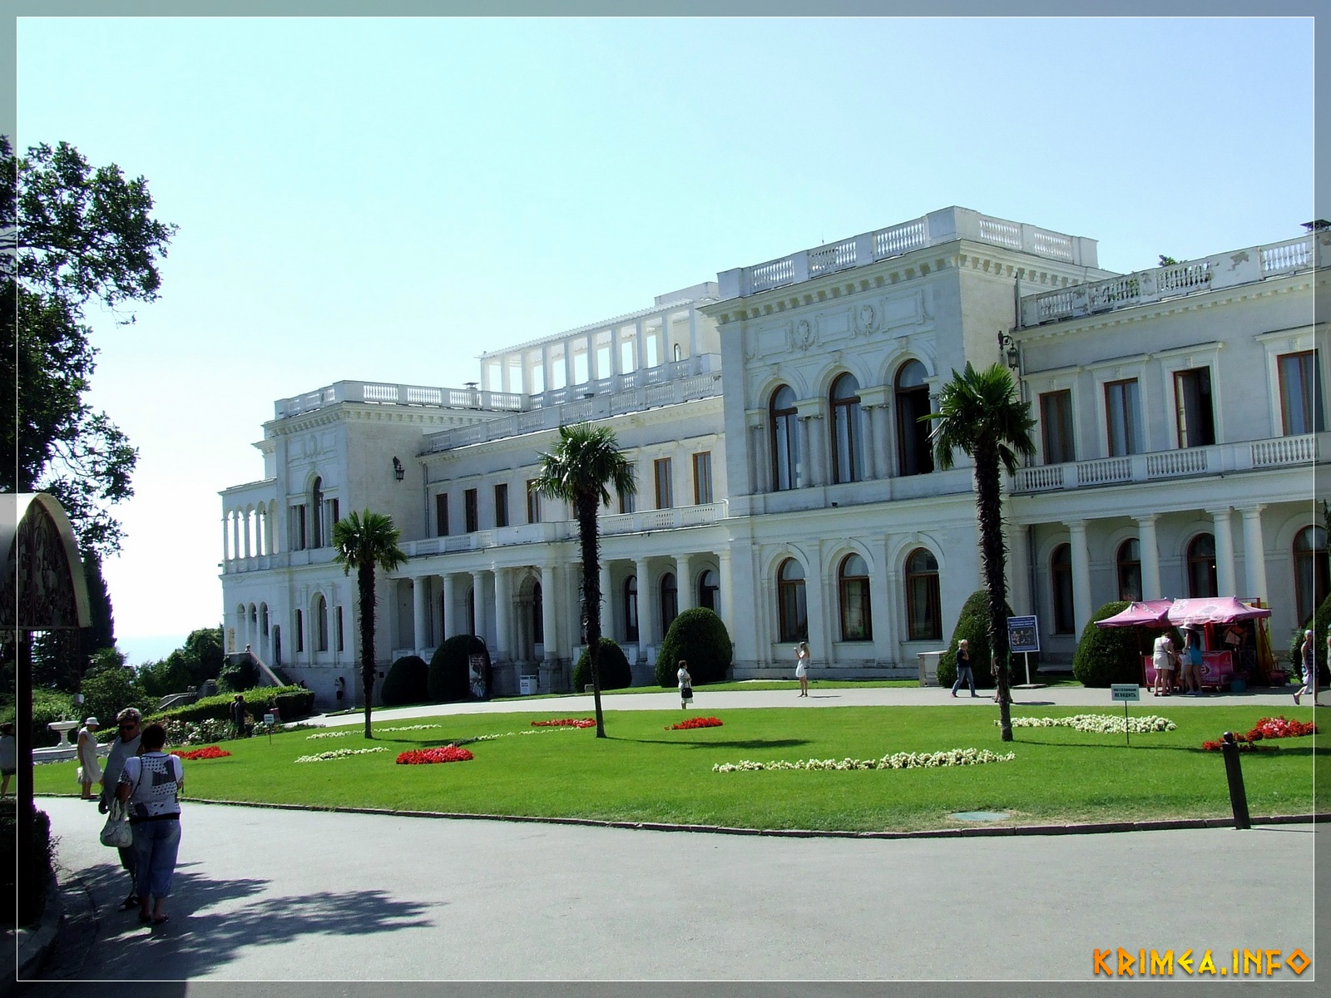
Белый Ливадийский дворец — одно из самых красивых зданий на Южном берегу Крыма. Он был построен в 1911 г.
В 1925 г. здесь открылась первая крестьянская здравница, а в 1945 г. состоялась историческая Крымская (Ялтинская) конференция глав правительств трех союзных держав антигитлеровской коалиции — СССР, США и Великобритании. Сегодня — это санаторий «Ливадия».
Автор проекта этого дворца — архитектор Николай Петрович Краснов, о котором ранее нам мало что было известно. Документы Центрального Государственного исторического архива г. Ленинграда, копии которых недавно поступили в Ялтинский краеведческий музей, позволили восполнить этот пробел. Главным источником информации послужило жизнеописание, «curriculum vitae», составленное самим архитектором в связи с выдвижением на звание академика Санкт-Петербургской Академии художеств в 1913 г.
19. Решите задачу.
Расстояние между берегами реки, которую вам нужно переплыть, на плане с масштабом
1 : 2500 равно 4 см. Какое расстояние вам необходимо преодолеть на местности?
Ответ:1) Числовой масштаб переводим в именованный:в 1 см - 25 м
2) Составляем пропорцию
1 см - 25 м
4 см - х местности
Получаем 100 м.
Ответ: На местности необходимо преодолеть расстояние 100 м.

